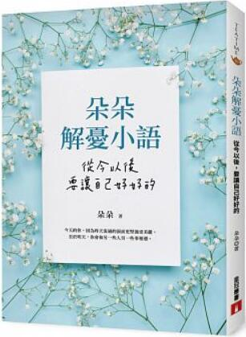
新 书 推 荐
中文书名：《朵朵解忧小语 :从今以后要让自己好好的》
作 者：朵朵
出 版 社：皇冠出版社
代理公司：ANA
出版日期：2018.04.02
页 数：160页（平装＼全彩印刷）
审读资料：样书＼部份样章

内容简介：

今天的你，因为昨天流过的泪而更坚强更美丽。
至于明天，你会和另一些人另一些事相遇。
你的心情有如一片飘入流水的叶子，呈现出一种随波逐流的状态，
在前行的过程里，总是遇到各式各样的阻碍。
有时是忧郁的暗礁。有时是悲伤的水草。
它们常常猝不及防地出现，使你受困其中，进退失据。
可是你的本心却是那道流水，没有暗礁可以阻挡，也没有水草能够牵制。
流水一般的你所奔赴的是明日的大海，
至于过去的心情，就当是纷纷飘坠的落叶。
有些人，你一直忘不掉。
有些事，你一直放不下。
有些烦恼，总在夜深人静时，悄悄出现。
在这本书里，朵朵提供6种解忧的转念，精选108种消愁的秘方。
让这些优美的文字，成为你随身携带的暖心良药。
人生的航程中会遇上许多人，但能陪伴你到最后的，只有你自己。
所以在拥抱别人之前，先给自己最用力的拥抱。
在安慰别人之前，先给自己最温柔的安慰。
在和别人约定之前，先和自己约定好：
从今以后，要让自己好好的。

作者介绍：
朵朵，本名彭树君。
以本名彭树君创作小说与散文，着有《花开的好日子》等二十余本着作。以笔名朵朵书写《朵朵小语》，自2000年至今已出版超过二十集。
东吴中文系毕业，曾经是典型的文艺少女，后来也一直从事与文字相关的工作。
喜欢猫，喜欢花，喜欢天空，喜欢雨后的青草香，喜欢与世无争的宁静生活。
觉得善良很重要，温柔优雅很重要，乐观和勇气也很重要。
住在山边，总是从大自然中得到创作灵感，走在森林中就有回家的熟悉与安心。
天天都要阅读、散步、静坐和瑜伽。
时时刻刻都觉得人生如梦。
欢迎光临──
彭树君的创作花房：sky7272.pixnet.net/blog
彭树君的脸书专页：www.facebook.com/lightriver
朵朵小语脸书专页：www.facebook.com/flower.duoduo

版权联络人：
Dony Hsu ( 许伯全)
Email： service@nurnberg.com.tw∣2366175957＠qq.com

